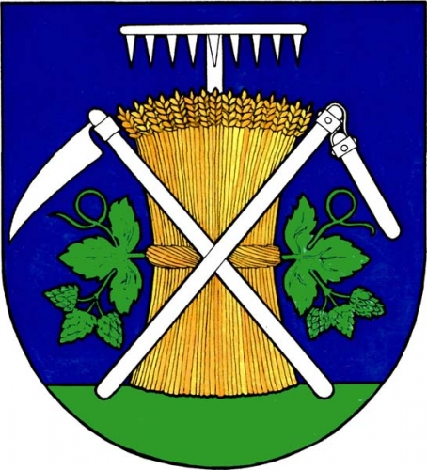

ORGANIZAČNÍ ZABEZPEČENÍ SOUTĚŽE MLADÝCH HASIČŮ
V DISCILÍNÁCH HRY PLAMEN

SOUTĚŽ O POHÁR STAROSTY OBCE LENEŠIC

21.6.2014
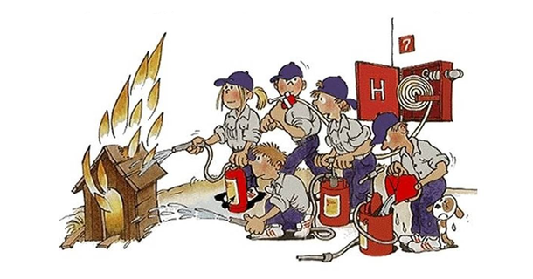

Místo : Hřiště Lenešice
GPS: 50°22'50.744"N, 13°46'1.574"E
Dojezd : v sobotu 21.6. 2014 do 8.15 hod
Začátek soutěže: v 9 hod

Kauce při podání protestu : k rozhodčímu disciplíny 300 Kč
k hlavnímu rozhodčímu 500 Kč
k odvolací komisi 1000 Kč

Pojištění: Mladí hasiči od 3 do 18 let věku jsou pojištěni rámcovou smlouvou HVP, podmínkou jsou zaplacené příspěvky na rok 2014.
Soutěž se bude konat dle Směrnice hasičských sportovních soutěží a hry plamen.
Kategorie jednotná od 3 do 15 let. V roce 2014 nesmí žádný z členů
dovršit 16 let.

Disciplíny :

Štafeta požárních dvojic, dle výše uvedené směrnice každé družstvo může postavit libovolný počet štafet (4 členové + velitel), žádný z členů nesmí startovat ve dvou nebo více štafetách. V případě dvou štafet jednoho družstva může být velitel společný pro tyto dvě štafety provádějící pokus současně.

Požární útok, také dle výše uvedené směrnice. Soutěží 7 členů ve dvou pokusech. Pořadatel dodá čerpadlo Tohatsu, plošinu 2x2 m, přetlakový ventil, nádrž na vodu, terče, hadice na odpadní vodu s přetlakového ventilu. Ostatní materiál si zajišťuje soutěžní družstvo vlastní.

Hodnocení : Celkové pořadí družstev – součet bodů z jedné lepší štafety požárních dvojic a jednoho lepšího útoku. Vítězem se stane družstvo s nejnižším součtem bodů. Body budou přidělovány dle dosažených časů. Nejlepší čas
1 bod, nesplnění max. počet bodů rovnající se počtu soutěžních družstev.

Pořadatelé si vyhrazují právo změny, dle technických podmínek.

Kontakt: SDH Lenešice, Žižkova 14, Lenešice 439 23
Lukáš Knop (vedoucí MH), tel.: 732530218
email: sdh-lenesice@seznam.cz
facebook : Sbor dobrovolných hasičů Lenešice

Svoji účast pokud možno prosím potvrďte na výše uvedených kontaktech
do 18.6.2014.

Pořadatelé se těší na Vaši účast ing. Robin Kastner
Starosta SDH Lenešice

